1.2. Элементы конструкции маломерных судов состояние, которых влияет на безопасность плавания (СОК, СВП)
No | Вопрос | Иллюстрация | Правильный ответ
 | Что запрещается при организации посадки и высадки пассажиров на судах особой конструкции? | 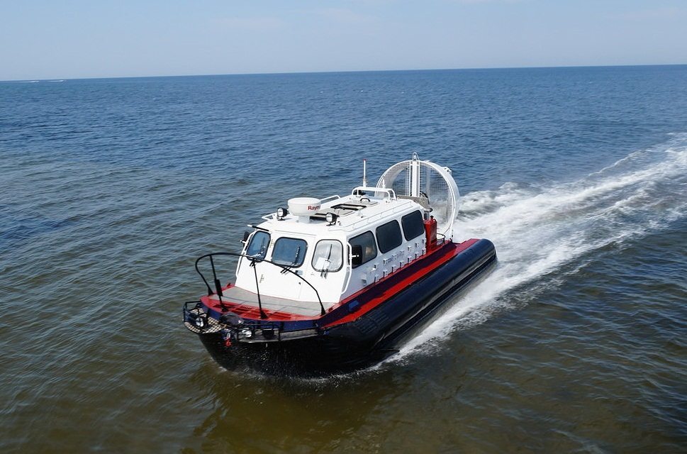 | - Нарушать установленные нормы максимального количества людей на борту
 | На кого возлагается ответственность за утилизацию судов особой конструкции, выведенных из эксплуатации? |  | - На собственника
 | Как называется способность судна изменять направление движения и скорость в целях обеспечения безопасности плавания? |  | - Маневренность
 | Какими качествами судна определяется его маневренность? |  | - Скорость, управляемость, ходкость
 | Как называется способность судна преодолевать сопротивление окружающей среды и перемещаться с требуемой скоростью при наименьшей затрате мощности двигателя? |  | - Ходкость
 | Как называется способность судна двигаться по заданной траектории, т.е. удерживать заданное направление движения или изменять его под действием управляющих устройств? |  | - Управляемость
 | Как называется способность судна сохранять направление прямолинейного движения? |  | - Устойчивость на курсе
 | Как называется способность судна изменять направление движения и описывать траекторию заданной кривизны? |  | - Поворотливость

